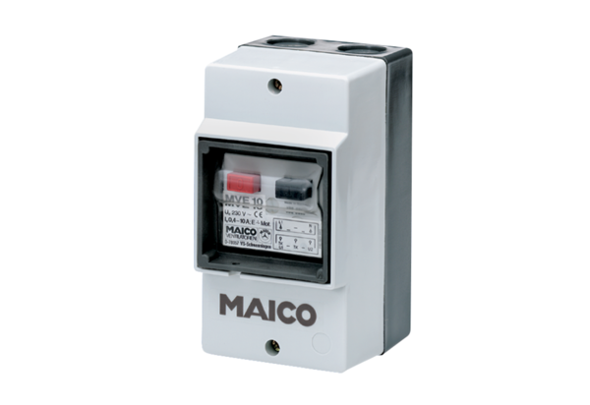Disjoncteur-protecteur moteur MV 25Unité de conditionnement : 1 pièceGamme: C
Numéro de référence : 0157.0712Fabricant : MAICO

